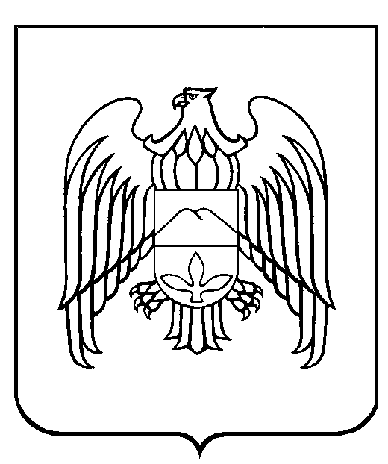

КЪЭБЭРДЕЙ-БАЛЪКЪЭР РЕСПУБЛИКЭМ ЩIЭНЫГЪЭ IУЭХУХЭМКIЭ И МИНИСТЕРСТВЭ
КЪАБАРТЫ-МАЛКЪАР РЕСПУБЛИКАНЫ БИЛИМ БЕРИУ ЭМ ИЛМУ МИНИСТЕРСТВОСУ

МИНИСТЕРСТВО ОБРАЗОВАНИЯ И НАУКИ
КАБАРДИНО-БАЛКАРСКОЙ РЕСПУБЛИКИ

П Р И К А З

« 02 » августа 2013 г. № 862
г. Нальчик

Об установлении требований к школьной одежде

и внешнему виду обучающихся в государственных и муниципальных общеобразовательных учреждениях Кабардино-Балкарской Республики

В целях обеспечения светского характера образования в государственных и муниципальных общеобразовательных учреждениях Кабардино-Балкарской Республики, на основании письма Минобрнауки РФ от 28.03.2013 года № ДЛ-65/08 «Об установлении требований к одежде обучающихся»
приказываю:

1. Утвердить основные требования к школьной одежде и внешнему виду обучающихся в государственных и муниципальных общеобразовательных учреждениях Кабардино-Балкарской Республики (приложение).
2. Руководителям государственных образовательных учреждений, подведомственных Министерству образования и науки КБР, внести необходимые изменения в локальные акты образовательного учреждения.
3. Рекомендовать руководителям муниципальных органов управления образованием:
- издать нормативный акт, устанавливающий требования к школьной одежде и внешнему виду обучающихся;
- внести необходимые изменения в локальные акты образовательных учреждений;
- представить в отдел дошкольного и общего образования информацию об исполнении настоящего приказа в срок до 20 августа 2013 года.
4. Отделу дошкольного и общего образования Минобрнауки КБР (Темрокова И.К.) обеспечить организационное сопровождение установления основных требований к школьной одежде и внешнему виду обучающихся.
5. Контроль за исполнением настоящего приказа оставляю за собой.

Министр | П. Семенов

Дышекова О.М. 47-36-97

Утверждены
приказом Минобрнауки КБР
от «02» августа 2013 г. № 862

ОСНОВНЫЕ ТРЕБОВАНИЯ
к школьной одежде и внешнему виду обучающихся в государственных общеобразовательных учреждениях
и муниципальных общеобразовательных учреждениях Кабардино-Балкарской Республики

I. Общие положения
1. Настоящие Основные требования направлены на устранение признаков социального и религиозного различия между обучающимися в государственных общеобразовательных учреждениях и муниципальных общеобразовательных учреждениях Кабардино-Балкарской Республики, предупреждения возникновения у них психологического дискомфорта перед сверстниками, укрепления общего имиджа образовательной организации, формирования школьной идентичности образовательных учреждений в Кабардино-Балкарской Республике (далее - образовательные учреждения), эффективную организацию образовательного процесса, создание деловой атмосферы, необходимой на учебных занятиях.
2. Настоящие Основные требования являются обязательными для исполнения обучающимися в 1-11 классах образовательных учреждений (далее - обучающиеся).
3. Требования к одежде обучающихся и обязательность ее ношения устанавливаются локальным нормативным актом образовательного учреждения с учетом решения органа государственно-общественного управления образовательного учреждения.
II. Требования к школьной одежде обучающихся
1. Школьная одежда должна соответствовать санитарно-эпидемиологическим правилам и нормативам «Гигиенические требования к одежде для детей, подростков и взрослых, товарам детского ассортимента и материалам для изделий (изделиям), контактирующим с кожей человека. СанПиН 2.4.7/1.1.1286-03», утвержденным постановлением Главного государственного санитарного врача Российской Федерации 17 апреля 2003 года № 51.
2. В образовательных учреждениях устанавливаются следующие виды школьной одежды:
повседневная школьная одежда;
парадная школьная одежда;
спортивная школьная одежда.
3. Повседневная школьная одежда обучающихся включает:
для мальчиков и юношей:
брюки классического покроя;
пиджак или жилет нейтральных цветов (серых, черных) или неярких оттенков синего, темно-зеленого, коричневого цвета (возможно использование ткани в клетку или полоску в классическом цветовом оформлении);
однотонная сорочка сочетающейся цветовой гаммы;
аксессуары (галстук, поясной ремень);
для девочек и девушек:
жакет, жилет, юбка или сарафан нейтральных цветов (серых, черных) или неярких оттенков бордового, синего, зеленого, коричневого и других цветов (возможно использование ткани в клетку или полоску в классическом цветовом оформлении);
непрозрачная блузка (длиной ниже талии) сочетающейся цветовой гаммы;
платье в различных цветовых решениях, которое может быть дополнено белым (либо светлым) или черным фартуком, съемным воротником, галстуком (рекомендуемая длина платьев и юбок – не выше 10 см от верхней границы колена и не ниже середины голени).
В холодное время года допускается ношение обучающимися джемперов, свитеров и пуловеров сочетающейся цветовой гаммы.
4. Парадная школьная одежда используется обучающимися в дни проведения праздников и торжественных линеек.
Для мальчиков и юношей парадная школьная одежда состоит из повседневной школьной одежды, дополненной белой (либо светлой) сорочкой.
Для девочек и девушек парадная школьная одежда состоит из повседневной школьной одежды, дополненной белой (либо светлой) непрозрачной блузкой (длиной ниже талии) и (или) белым фартуком.
5. Спортивная школьная одежда обучающихся включает футболку, спортивные трусы (шорты) или спортивные брюки, спортивный костюм, кеды или кроссовки. Спортивная школьная одежда должна соответствовать погоде и месту проведения физкультурных занятий.
6. Обучающимся запрещается ношение в образовательных учреждениях:
одежды ярких цветов и оттенков;
брюк, юбок с заниженной талией и (или) высокими разрезами;
одежды с декоративными деталями в виде заплат, с порывами ткани, с неоднородным окрасом ткани;
одежды с яркими надписями и изображениями;
декольтированных платьев и блузок;
одежды бельевого стиля;
атрибутов одежды, закрывающих лицо;
аксессуаров с символикой асоциальных неформальных молодежных объединений, а также пропагандирующих психоактивные вещества и противоправное поведение;
религиозной одежды, одежды с религиозными атрибутами и (или) религиозной символикой;
головных уборов в помещениях;
пляжной обуви, массивной обуви на толстой платформе, вечерних туфель и туфель на высоком каблуке (более 7 см);
массивных украшений.
7. Одежда обучающихся может иметь отличительные знаки образовательного учреждения (класса, параллели классов): эмблемы, нашивки, значки, галстуки и так далее.
III. Требования к внешнему виду обучающихся
1. Внешний вид обучающихся должен соответствовать общепринятым в обществе нормам делового стиля и носить светский характер.
2. Обучающимся запрещается появляться в образовательных учреждениях с экстравагантными стрижками и прическами, с волосами, окрашенными в яркие оттенки, с ярким маникюром и макияжем, с пирсингом.

